*Конспект-сценарий физкультурного развлечения для детей старшего дошкольного возраста*

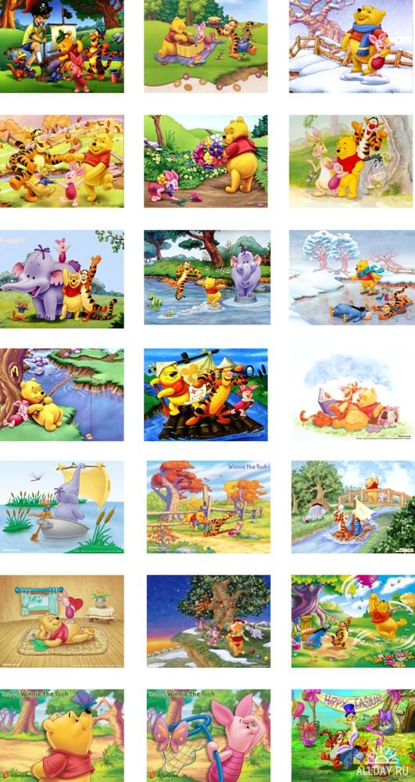

Подготовил и провел:

Климова Т.Ю. воспитатель

с.Сулак, 2010 год

**Задачи:**

1) воспитывать любовь к окружающей природе,

2)научить детей действовать сплочённо, одной командой,

3) развивать мелкую моторику рук.

**Оборудование:** горох, фасоль, 1 большая миска, 2 маленьких миски, муляжи фруктов, 2 корзины, нарезка скакалок, верёвка, прищепки, 2 таза, бельё, аккордеон, мяч.

**Персонажи:** Осень, Кикимора, Баба Яга, Дед и Баба.

**Ход развлечения:**

Дети строятся на площадке возле детского сада. Музыкальный руководитель проводит с ними беседу о временах года, о погоде. Тут появляется Осень.

**Осень:** «Я пришла сегодня дети!

Праздник вместе с вами встретить.

А по лесу вслед за мной,

Мчался дождик озорной.

Проводил меня немножко,

И намокли все дорожки».

Я так рада вас видеть .

**Муз. руководитель**: Осень, а ведь дети тебя ждали и приготовили для тебя осеннюю песню.

*Дети поют песенку про осень.*

**Осень**: мне очень понравилась ваша песня. А ведь я тоже пришла не с пустыми руками. Я принесла с собой вот такой разноцветный мяч. Я предлагаю вам сыграть со мной в игру, которая называется «Мой весёлый мяч».

*Дети по кругу передают друг другу мяч и произносят при этом такие слова:*

*«Ты катись весёлый мячик ,*

*быстро-быстро по рукам.*

*У кого весёлый мячик,*

*тот сейчас станцует нам».*

*У кого на последние слова окажется мяч, тот выходит в центр и танцует с осенью.(4-5 раз)*

**Осень**: Дети посмотрите какая прекрасная погода, светит солнышко, деревья все в золоте. А давайте отправимся с вами в путешествие в осенний лес.

*Осень с детьми идут по дороге и поют песню. Тут на пути им встречается Кикимора.*

**Кикимора:** Кто такие, чё надо?

**Осень**: Я осень, а это мои друзья. Мы путешествуем по осеннему лесу. Пошли с нами!

**Кикимора**: Некогда мне с вами гулять. Дел вон у меня сколько.

**Осень**: А мы тебе с ребятами поможем. Что надо сделать?

**Кикимора:** Да вон белья настирала в болоте, а повесить не успела, поможете?

*Кикимора проводит эстафету* ***«Повесь бельё».*** *На одной стороне натянута верёвка. На другой стороне располагаются 2 команды. У каждой команды таз с бельём и прищепками. По свистку первые участники берут одну вещь и прищепку, бегут на противоположную сторону и вешают бельё, возвращаются обратно. Затем стартует следующий участник.*

**Кикимора:** Спасибо, помогли. А теперь помогите мне запасы на зиму приготовить. Надо мне червячков насобирать да сушить повесить.

*Кикимора проводит конкурс* ***«Жучки-паучки»***. *Кикимора разбрасывает жучков-паучков (скакалка, порезанная на мелкие части). По свистку участники собирают жучков. В конце игры подсчитывается количество собранных обрезков.*

**Осень:** Ну что ж, теперь можно и в путешествие отправляться.

*Осень, Кикимора и дети идут дальше и поют весёлую песню.*

**Осень:** Тише дети. Видите, там, кто - то спит?

**Кикимора:** Так это Баба-Яга. Давайте мы её разбудим.

*Дети с Бабой-Ягой играют в догонялки:*

**«Бабка-Ёжка, костяная ножка.**

**С печки упала, ножку сломала.**

**Пошла на базар и купила самовар.**

**Пошла на улицу- раздавила курицу.**

**А потом и говорит, у меня нога болит».**

*Дети подходят к ней, начинаю жалеть, а Баба-Яга неожиданно вскакивает и начинает догонять их.(3-4 раза)*

**Баба-Яга:** Кто такие? Зачем пожаловали?

**Осень:** Мы путешественники. Гуляем по осеннему лесу. Пойдём и ты с нами.

**Баба-Яга:** А вы мне сначала помогите отделить горох от фасоли.

*Баба-Яга проводит конкурс* ***«Горох-фасоль****». Баба яга рассыпает на столе горох и фасоль вперемешку. От каждой команды выбирают по два участника. По свистку одна команда собирает горох, другая фасоль. Чья команда быстрее справится с заданием.*

**Баба-Яга:** Вот спасибо, помогли бабушке. Теперь можно и в путь отправляться.

*Все вместе идут дальше и поют песню. Вдруг осень замечает невдалеке домик и все направляются туда. У домика сидит дед.*

**Осень:** Здравствуй дедушка! Мы с ребятами путешествовали, и дорога привела нас к твоему дому. Подскажи нам дорогу обратно.

**Дед:** Подскажу, но сначала потешьте деда. Скучно мне здесь одному.

*Дети вместе с героями сказки делают большой круг и играют в игру* ***«Как у деда Трифона****».(4-5**раз). Дети идут по кругу, произнося слова и выполняя движения в соответствии с текстом. В центре водящий.*

***Как у деда Трифона, было восемь дочерей, было восемь сыновей.***

***Вот с такими вот зубами, вот с такими вот ушами, вот с такими вот глазами.***

***Вот с такой бородой, вот с такой головой.***

***Ничего они не пили, ничего они не ели, друг на друга всё смотрели.***

***Разом делали вот так.***

*Водящий показывает интересную фигуру, а дети должны её повторить. Ребёнок, показавший самую интересную фигуру, становится водящим.*

**Дед:** Спасибо вам, развеселили. Да вон и садик ваш виднеется. Ступайте по дорожке, да никуда не сворачивайте. А на дорожку я вам угощенья со своего огорода приготовил.

*Дедушка угощает всех яблоками.*